Никитина Наталия Геннадьевна
Педагог дополнительного образования
Педагогический стаж: 6 лет, первая квалификационная категория
Образование: высшее (ЯрГУ им. П.Г. Демидова),
специальность: биолог, преподаватель биологии;
Кандидат биологических наук (ЗИН РАН г.Санкт-Петербурга).

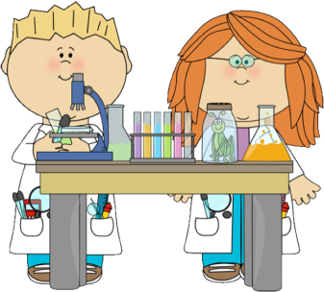
Никитина Н.Г. является руководителем двух объединений разной направленности: «Исследовательская биология» (естественно-научное направление) и «Дорогой важных дел» (социально-педагогическое направление), а также руководителем Научного общества учащихся им. Л.П.Сабанеева и Волонтёрского Объединения учащихся «Дорогой важных дел».
Объединение «Исследовательская биология»
Работа объединения строится по одноимённой программе,
рассчитанной на обучающихся от 9 до 15 лет.
Наталия Геннадьевна - дипломант Х Всероссийского конкурса авторских образовательных программ дополнительного образования детей, участник Фестиваля педагогических идей «Открой себя» и вкладчик Банка научно-педагогической информации. Также программа «Исследовательская биология» получила диплом II степени в областном конкурсе программ для одарённых детей.
Цель программы: создание условий для формирования у детей грамотного научного мышления через понимание основных биологических законов и развития природоохранного сознания.

Чему может научить данная программа?
проводить исследование, ставить опыты
работать с компьютером, информационными источниками
получать и применять новые знания по биологии и экологии

активно участвовать в мероприятиях различного уровня
выступать на конференциях

создавать презентации

любить природу!

Срок реализации программы - 2 года. Общий объем часов по программе – 288.
Одной из важных особенностей программы является индивидуальное образование – совместная работа ребенка и педагога, результатом которой становится грамотная и интересная научно-исследовательская работа. Тема исследования выбирается обязательно с учетом интересов и возможностей ребенка.

Примеры наших исследовательских работ
Самыми младшими ребятами нашего объединения (начальная школа) были успешно проведены и представлены на конференциях такие исследования, как:
«Особенности общения волнистого попугайчика с человеком»
(диплом III степени на областной конференции),
«Клеевые свойства природных веществ» (диплом I степени на областной конференции),
«Поведение городских птиц в местах кормления»
(лучший доклад на Сабанеевских чтениях).

Примерами исследований старших школьников являются:
«Исследование реакции на посторонний предмет у грызунов» (диплом I степени на областной конференции, диплом II степени на всероссийской конференции),
«Биометрические и нерестовые характеристики промысловых рыб Ярославской области»
(диплом I степени на областной конференции, участие во всероссийской конференции).
«Действие различных видов газированных напитков на органические объекты»
(диплом I степени на всероссийской конференции).

Объединение «Дорогой важных дел»
Работа объединения строится по одноимённой программе,
рассчитанной на обучающихся от 14 до 17 лет.
Цель программы: внешнее (общественное) и внутреннее (духовное) стимулирование формирования нравственных и коммуникативных качеств личности у обучающихся посредством их включения в добровольческую деятельность.

Что может дать данная программа начинающим волонтёрам?
Основы проектной и исследовательской деятельности
Укрепление активной жизненной позиции по отношению к проблемам окружающей среды и общества

Развитие мотивации и интереса к деятельности по оказанию помощи

Формирование коммуникативных и первичных организаторских навыков
Умение работать в команде

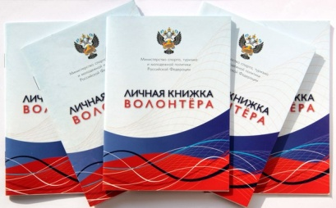
Приятным, полезным и заслуженным подарком для активистов объединения становится получение Личных книжек волонтёра. У подростка появляется реальная возможность почувствовать себя взрослым и ответственным человеком, который имеет право выбора своей дальнейшей деятельности.

Экологические субботники и акции
Помощь приютам для безнадзорных животных
Акции
«Дети – детям!»

Мероприятия, в которых участвуют наши добровольцы
Акции
«Дети – детям!»
Флэшмобы
и шествия

